**联奕系统公选课开课申请操作流程**

1.公选课申请教师登录联奕系统个人端，点击服务办理-公选课开课申请-新增。

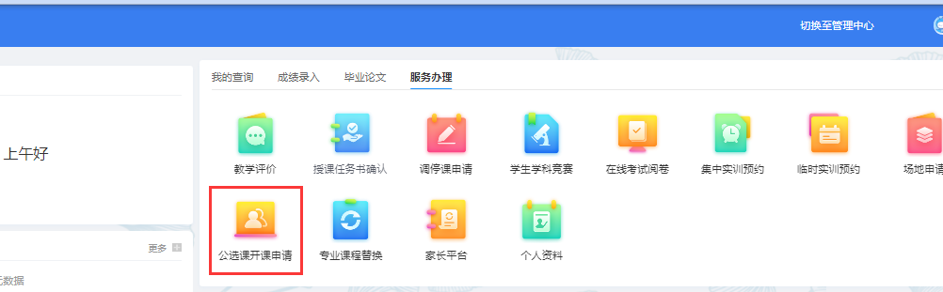

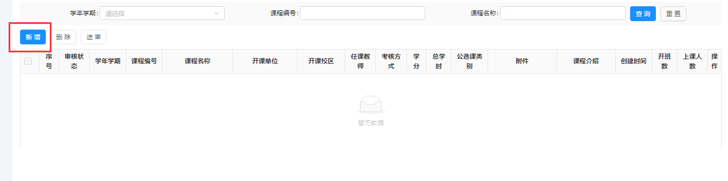

2.新增界面如下，公选课设置：课程属性：公选；课程性质：通识课程；课程类别：理论课、课程开课单位为教师所属学院。

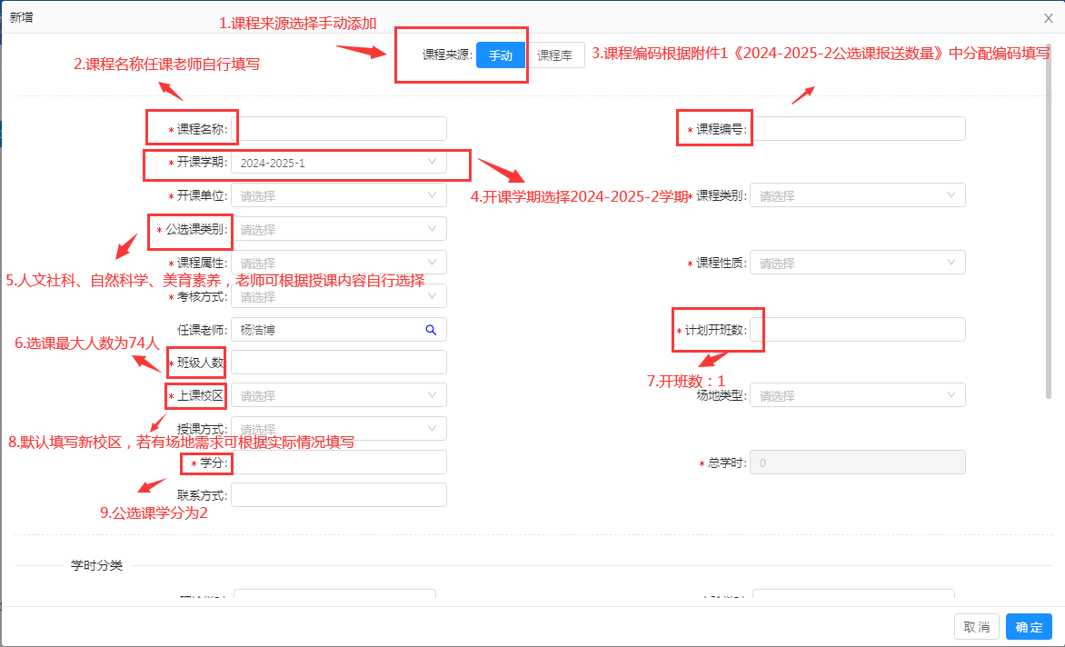

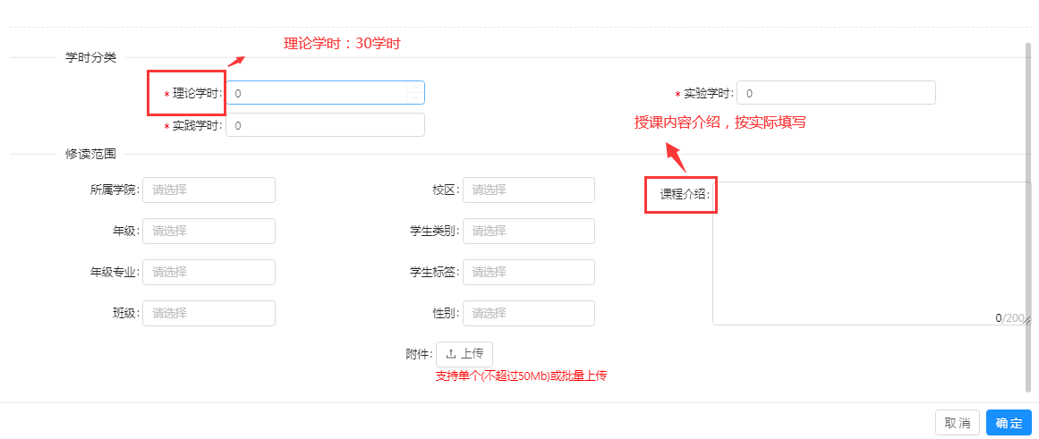

3.申请教师填报完毕后选择送审。

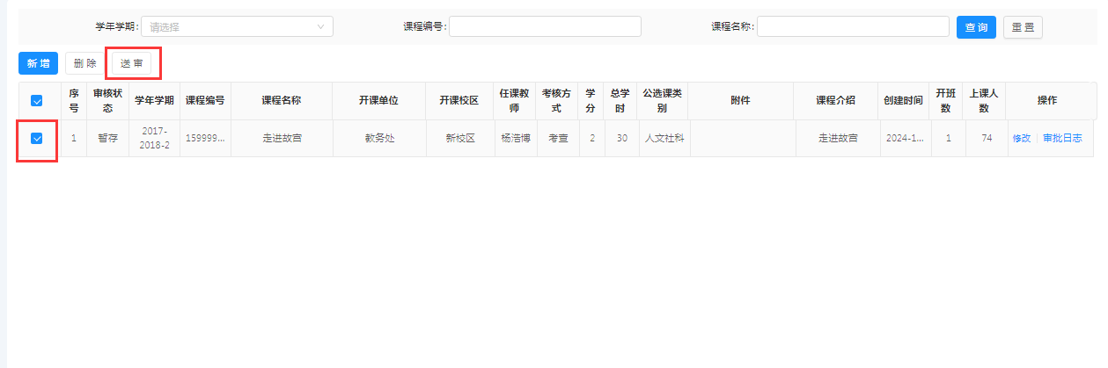

4.教师所属学院教学院长在联奕系统管理端-开课计划-全校公选课管理-开课申请审核进行审核，经教务处审批后，将组织学生进行选课。

